VÝUKOVÝ MATERIÁL
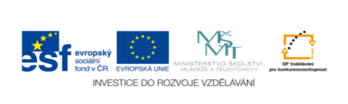
zpracovaný v rámci projektu

Pořadové číslo projektu: CZ.1.07/1.4.00/21.2451
Šablona: III/2-2 Sada: 3
Č. materiálu: VY_32_INOVACE_60 Třída: B
Ověření ve výuce: 13.2.2014 Datum: 12.2.2014

PÍSMENO E

Předmět: Rozumová výchova (GS)
Ročník: 9. ŠVP Díl II
Klíčová slova: psaní velkého tiskacího písmena E
Jméno autora: Jiřina Mottlová
Škola-adresa: ZŠ speciální Jasněnka o.p.s., Uničov

Seznam pracovních listů

- Uvolňovací cvičení (zrníčka pro slepice).
- Vyhledat všechna písmena E a zakroužkovat je.
- Několikrát obtáhni velké písmeno E, obtahuj písmeno E.
- Obtahuj a piš písmeno E.
- Dopiš písmeno E a písmena, která již umíš, ve jméně.

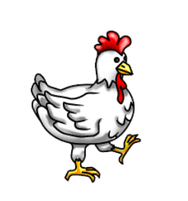

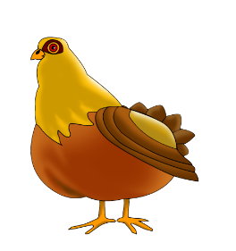

E

I E N E S

E S D E

D E E I

N E S E

E I E D
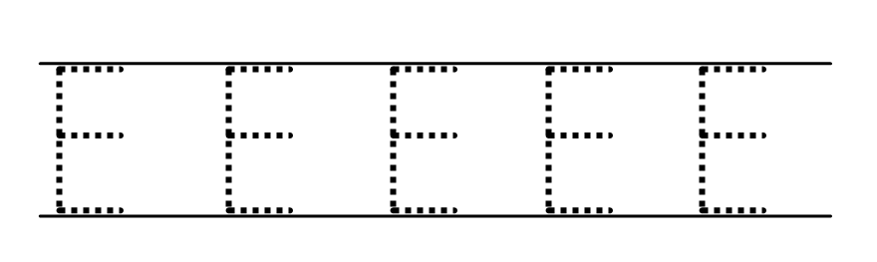
E

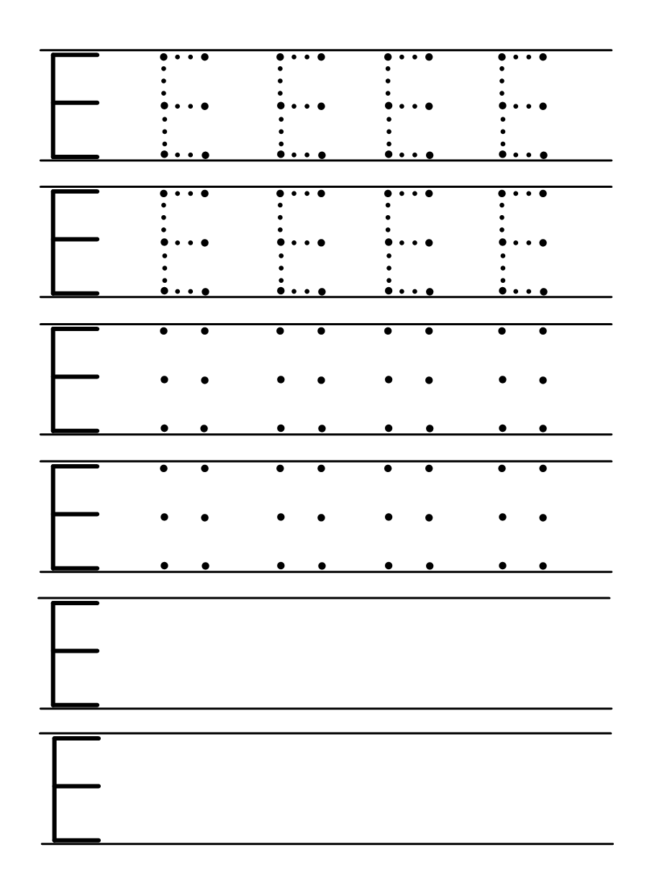

D E N I S

_ _ N_ S

_ _ N_ S

_ _ N_ S

_ _ N_ S

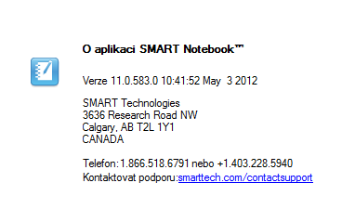
Zdroje:

